①プロジェクト名 | 学生のアイデアによる新商品開発！in見山の郷
②大学名 | 追手門学院大学
③取組相手 | 見山の郷
④取組場所 | 茨木市見山地域
⑤取組内容 | ○６０、７０歳代以上の固定客が客層の中心で、来訪者数、売上高ともに漸減していた、茨木市見山地域にある直売所（ｄｅ愛・ほっこり見山の郷）  そこで、新たな客層の開拓が急務と考え、平成２７年度から、市内の大学と連携して、若者のニーズを踏まえた新商品開発に取り組んできた。  ○平成27年度、大学の学生と見山の郷、試作や検討会を重ね、「見山ジュレ」の試作品ができた。しかし、商品を開発しても売れなくては意味が無いと、平成28年は、試作品の商品化と販売促進の他直売所へ若い人を呼び込むため、情報を発信に取り組んだ。  ○取組をきっかけに、学生たちが直売所の収穫祭や、市のイベントで大学生と一緒に出展するなど広い意味で地域の活性化に貢献する関係を築いている。
⑥取組目標 | ○産学連携による新製品の開発や情報提供の継続
⑦取組スケジュール | ◆平成29年度 毎年秋に開催される見山の郷の収穫祭を大学と連携して開催  ◆平成30年度以降 若者を含めた幅広い年齢層に向けた新商品開発を継続していく  ※大学側からの現地調査、研修などの受け入れは随時対応している
⑧活動写真 | 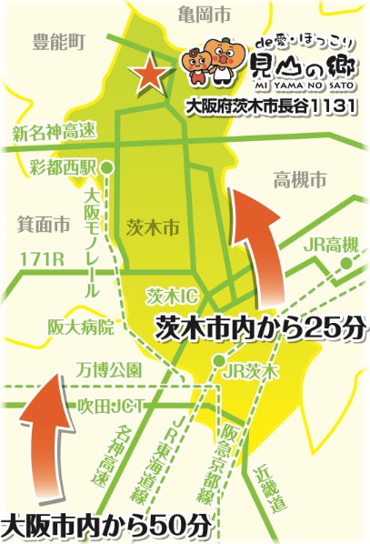
⑨取組に対する一言  （学生側） | 追手門学院大学では、北摂地域の様々な団体や事業者と協働し、地域連携を進めています。学生のフレッシュなアイデアや活力、研究者の知見を地域の振興に生かせればと考えています。
⑩取組に対する一言  （農空間側） | 追手門学院と連携し、若い学生さんの意見を取り入れることにより、幅広い年齢層に向けた新商品を開発することができた。  また、新たにFacebookやTwitter等を開設して情報発信したことにより、直売所「ｄｅ愛・ほっこり見山の郷」へ若い世代を呼び込むことができた。  今後とも、大学等との連携し、新たな視点・発想で、様々な活動に取り組んでいきたい。

